Л А Б О Р А Т О Р Н А Р О Б О Т А № 1
МОДЕЛЮВАННЯ ЕЛЕКТРОННИХ СХЕМ ЗА ДОПОМОГОЮ ПРОГРАМИ ELECTRONICS WORKBENC

МЕТА РОБОТИ: ознайомитися з бібліотеками EWB і отримати навики моделювання і аналізу електронних схем.

ОБЛАДНАННЯ: ноутбук, персональний комп’ютер.

ОСНОВНІ ТЕОРЕТИЧНІ ВІДОМОСТІ
Система моделювання схемотехніки Electronics Workbench призначена для моделювання і аналізу електричних схем. Програма Electronics Workbench дозволяє моделювати аналогові, цифрові і цифро-аналогові схеми великого ступеня складності. Наявні в програмі бібліотеки включають великий набір широко поширених електронних компонентів. Модель вибирається із списку бібліотек компонентів, параметри моделі також можуть бути змінені користувачем. Широкий набір приладів дозволяє проводити вимірювання різних величин, задавати вхідні дії, будувати графіки. Всі прилади зображуються у вигляді, максимально наближеному до реального, тому працювати з ними просто і зручно. Результати моделювання можна вивести на принтер або імпортувати в текстовий або графічний редактор для їх подальшої обробки.
Опис моделювання схем:
1. Запустіть програму Electronics Workbench. 2. Підготуйте новий файл для роботи. Для цього необхідно виконати наступні операції з меню: File/New і File/Save as. При виконанні операції Save as буде необхідно вказати ім'я файлу і каталог, в якому зберігатиметься схема. Зберегти файл, можна і пізніше, в процесі створення моделі схеми.
- З'єднаєте контакти елементів і розташуєте елементи в робочій області для отримання необхідної вам схеми. Для з'єднання двох контактів необхідно клацнути по одному з контактів основною кнопкою миші і, не відпускаючи клавішу, довести курсор до другого контакту. У разі потреби можна додати додаткові вузли (розгалуження). Для цього треба просто перетягнути елемент Connector (вузол кола) з панелі Basic на місце провідника, де потрібно виконати розгалуження. Connector має 4 точки підключень: 2 з них підуть на провідник, де потрібно виконати розгалуження, 2 залишаються вільними. Натисненням на елементі правою кнопкою миші можна отримати швидкий доступ до простих операцій над положенням елементу, а саме: обертання (rotate), розворот (flip), копіювання/вирізування (copy/cut), вставка (paste), довідкова інформація (help).
- Проставте необхідні номінали і властивості кожному елементу. Для цього потрібно двічі клацнути мишею на елементі. Якщо числові значення дробові, то для поділу цілої і дробової частин десяткового числа необхідно використовувати крапку. Звертайте також увагу на одиниці вимірювання і за необхідності переходьте до кратних, наприклад kW (кВт), mV (мВ) і т.д.
- Коли схема зібрана і готова до запуску, натисніть кнопку включення живлення на панелі інструментів.
У бібліотеку елементів програми Electronics Workbench входять аналогові, цифрові і цифроаналогові прилади. Всі елементи розбиті на наступні групи:
- джерела;
- базові елементи;
- лінійні елементи;
- ключі;
- нелінійні елементи;
- індикатори;
- логічні елементи;
- вузли комбінаційного типу; • вузли послідовного типу; • гібридні елементи.
Ознайомимося з ними детальніше. На рис 1.1 наведено зовнішній вигляд поля елементів Sources (джерела).

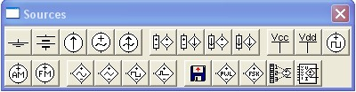

Рисунок 1.1 - Зовнішній вигляд поля елементів Sources (джерела)

- елемент Ground (заземлення). Елемент "заземлення" має нульову напругу і таким чином забезпечує початкову точку для відліку потенціалів. Не всі схеми потребують заземлення для моделювання, проте будь-яка схема, що містить: операційний підсилювач, трансформатор, кероване джерело, осцилограф, повинна бути обов'язково заземлена, інакше прилади не проводитимуть вимірювання або їх покази будуть невірними.

- елемент Battery (джерело) - ЕРС джерела постійної напруги або батареї, вимірюється у Вольтах і задається величинами від мкВ до кВ. Короткою жирною лінією в зображенні батареї позначається вивід, що має негативний потенціал по відношенню до іншого виводу. Батарея в Electronics Workbench має внутрішній опір, рівний нулю, тому, якщо необхідно використовувати дві паралельно підключені батареї, то слід включити послідовно між ними невеликий опір (наприклад, в 1 Ом).

- джерело постійної напруги. Він зручніший, ніж символ батареї. Дає напругу 5В, що
відповідає рівню логічною 1 або логічній умові «істина».

- теж що і Vcc, але дає напругу 15В.
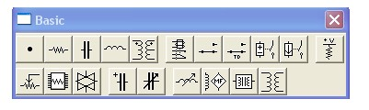

Рисунок 1.2 − Зовнішній вигляд поля елементів Basic (базові)

- елемент Connector застосовується для з'єднання провідників і створення контрольних крапок (точок). До кожного вузла може під'єднуватися не більше чотирьох провідників. Після того, як схема зібрана, можна вставити додаткові вузли для підключення приладів.

- елемент Switch (ключ), ключі можуть бути замкнуті або розімкнені за допомогою клавіш керування, що розміщені на клавіатурі. Назву клавіші для керування, можна ввести з клавіатури в діалоговому вікні, що з'являється після подвійного клацання мишею на зображенні ключа.
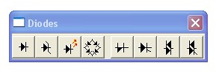

Рисунок 1.3 − Зовнішній вигляд поля елементів Diodes (діоди)
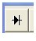
- Діод випрямний

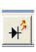
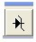
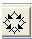
- Стабілітрон двосторонній

- Світлодіод

- Діодний міст. Разом з випрямними діодами для випрямляння змінного струму використовуються мости і діодні стовпи. Випрямні мости складаються з чотирьох діодів, розміщених в корпусі. Разом з випрямними діодами для випрямлення змінного струму
використовуються мости і діодні стовпи. Випрямні мости складаються з чотирьох діодів, розміщених в корпусі.
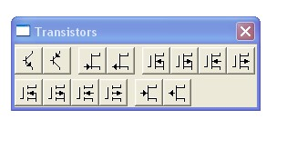
Рисунок 1.4− Зовнішній вигляд поля елементів транзистори
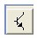
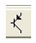
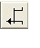
- Транзистор типу n-p-n.

- Транзистор типу p-n-p
- Транзистор польовий з каналом p-типу.

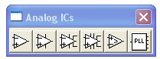

Рисунок 1.5− Зовнішній вигляд поля аналогових елементів

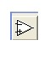
Операційний підсилювач – це багатокаскадний підсилювач постійного струму з великим коефіцієнтом посилення. ОП має два або три каскади. Першим каскадом є диференціальний підсилювач, другим підсилювач напруги і останнім – підсилювач потужності. Живлення ОП проводиться від двох різнополярних джерел живлення. ОП має два входи (прямий і інверсний) і один вихід, а також ряд додаткових виводів для
балансування і для корекції АЧХ.
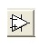
Операційний підсилювач з керованими входами.

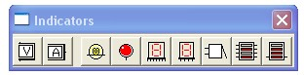

Рисунок 1.6 − Зовнішній вигляд поля компонентів Indicators (індикатори)

Вимірювання змінного і сталого значень напруги або струму за допомогою вольтметра і амперметра, які розміщені в полі Indicators (рис. 1.6). Вони не вимагають настройки, автоматично змінюють діапазон вимірювань.
В одній схемі можна застосовувати декілька таких приладів одночасно, спостерігаючи струми в різних гілках і напругу на різних елементах (рис.1.7).
- лампа розжарювання. Елемент резистивного типу, що перетворює електроенергію в
світлову енергію. Лампа характеризується двома параметрами: максимальною потужністю Рmах і максимальною напругою Vmax. Максимальна потужність може мати величину в діапазоні від мВт до кВт, максимальна напруга - в діапазоні від мВ до кВ. За напруги на лампі більшої за Vmax (у цей момент потужність, що виділяється в лампі, перевищує Рmах) вона перегорає. При цьому змінюється зображення лампи (обривається нитка) і провідність її стає рівною нулю.
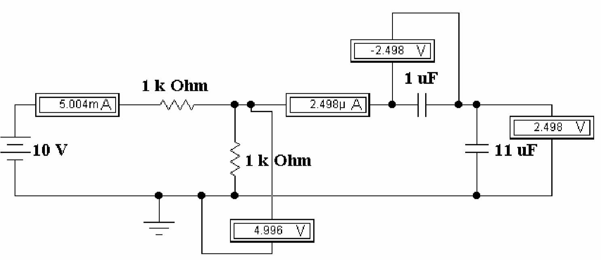

Рис. 1.7 – Схема з підключенням амперметрів і вольтметрів.

- логічний пробник. Цей елемент може підключатися до будь-якої точки схеми, для того,
щоб показувати наявність логічної «1» або «0». Зручний тим, що його не потрібно підключати до елементу Ground.

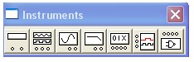

Рисунок 1.8 − Зовнішній вигляд поля компонентів Instruments (інструменти)

Панель контрольно-вимірювальних приладів (рис. 1.8) містить: цифровий мультиметр 1, функціональний генератор 2, двоканальний осцилограф 3, вимірник амплітудно-частотних і частотних характеристик 4, генератор слів (кодовий генератор) 5, логічний аналізатор 6, логічний перетворювач 7.
Ці пристрої (рис. 1.8) підключити до схеми можна лише в одному місці один раз.
Загальний порядок роботи з приладами такий: іконку приладу мишкою перенесіть на робоче поле і підключіть провідниками до досліджуваної схеми. Для переводу приладу в розгорнутий стан необхідно двічі клацнути мишкою по його іконці.
Цифровий мультиметр.
Вимірювання струму за допомогою мультиметра. Для застосування мультиметра як амперметра необхідно:
- підключити мультиметр послідовно в коло;
- на розширеному зображенні приладу натиснути кнопки «А» і джерело напруги (постійна або змінна);
- натиснути кнопку Запуск (Activate). На табло мультиметра з'явиться значення струму в колі (рис. 1.9).
Використання мультиметра як вольтметра. Для цього потрібно:
- підключити мультиметр паралельно ділянці кола, на якій потрібно виміряти напругу;
- на розширеному зображенні приладу натиснути кнопки «V» і і джерело напруги (постійна або змінна);
- натиснути кнопку Запуск (Activate). На табло мультиметра з'явиться значення напруги в електричному колі (рис. 1.10).

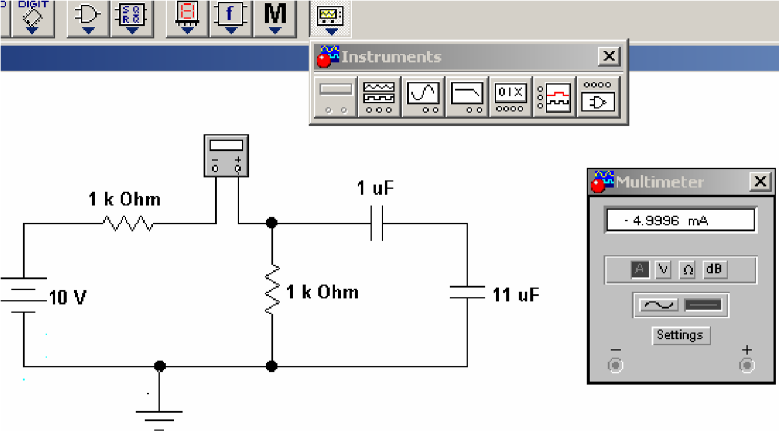

Рисунок 1.9 – Використання мультиметра як амперметра

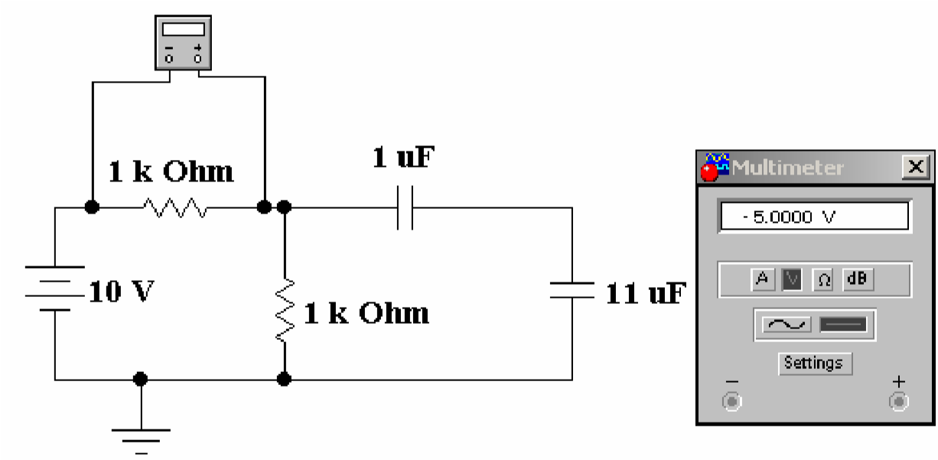

Рисунок 1.10 – Використання мультиметра як вольтметра

Цифровий осцилограф.
Осцилограф, імітований програмою Workbench, виводиться на схему у зменшеному зображенні (рис. 1.8). Верхній правий затиск – загальний. Як правило, цей вивід заземляють, щоб осцилограф вимірював напругу відносно нуля. Тому на панелі осцилографа цей вивід позначений «Ground». Нижній правий – вхід синхронізації. Лівий і правий нижні затиски є відповідно вхід каналу А (channel А) і вхід каналу В (channel В).
Даний віртуальній пристрій є аналогом двопроменевого запам'ятовуючого осцилографа і має дві модифікації:
- просту (рис. 1.11), якщо двічі клацнути мишкою на зменшеному зображенні; - розширену (рис. 1.12) при натисненні на кнопку Expend.
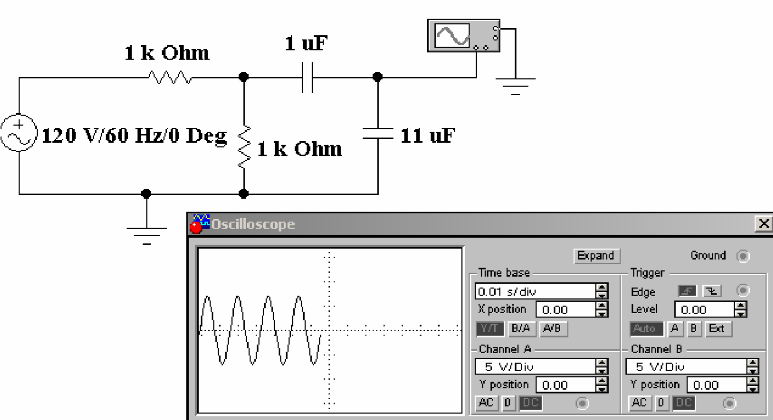

Рисунок 1.11 Проста модифікація осцилографа

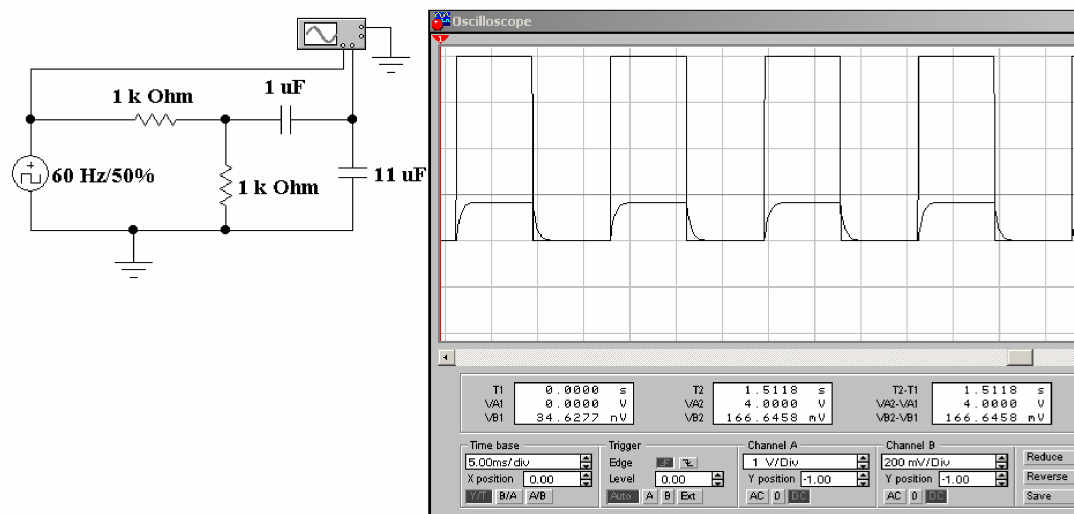

Рисунок 1.12 Розширена модифікація осцилографа

У ході аналізу роботи схеми нерідко виникає необхідність уповільнити процес моделювання, щоб на екрані осцилографа було зручно візуально сприймати інформацію. Це необхідно, наприклад, при дослідженні перехідних процесів або коли в ході експерименту потрібно перемкнути ключ у певний момент. Для цього потрібно збільшити кількість розрахункових крапок на цикл. Це можна зробити, вибравши пункт Analysis Options в меню Circuit і встановивши в рядку Time domain points per cycle необхідне значення (зазвичай достатньо 5000 крапок). За умовчанням кількість крапок рівна 100. Полегшити аналіз осцилограм може включення режиму Pause after each screen (Пауза після кожного екрану). У цьому режимі розрахунок схеми зупиняється після того, як промінь осцилографа проходить весь екран. Щоб продовжити роботу схеми, виберіть пункт Resume (Продовжити) меню Circuit або натисніть клавішу F9 на клавіатурі.
Вимірник амплітудно-частотних (АЧХ) і фазочастотних (ФЧХ) характеристик (див. рис. 1.8) вимірює відношення амплітуд сигналів у двох точках схеми і фазове зміщення між ними. На схему виводиться зменшене зображення пристрою (рис. 1.13).
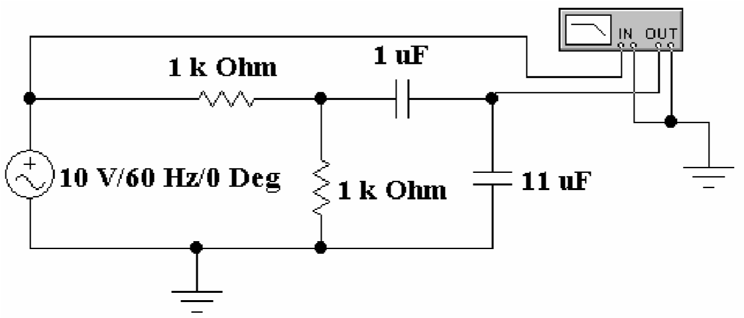

Рисунок 1.13. Схема підключення вимірника АЧХ і ФЧХ

Для вимірювання відношення амплітуд або фазового зміщення потрібно підключити ліві виводи відповідних входів IN і ОUТ до досліджуваних точок, а два інших виводи заземлити (рис.
1.13).
При подвійному клацанні мишкою по зменшеному зображенню вимірника відкривається його детальне зображення. Верхня панель задає вид отримуваної характеристики: АЧХ або ФЧХ. Для отримання АЧХ натисніть кнопку Magnitude (рис. 1.14), для отримання ФЧХ – Phase (рис. 1.15).

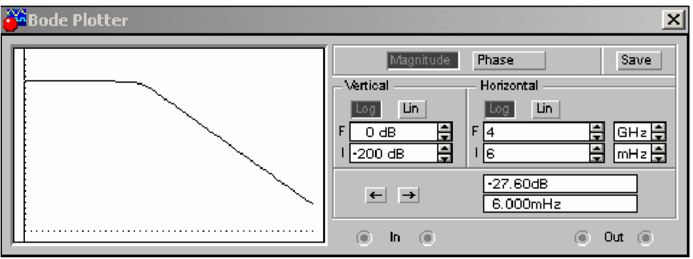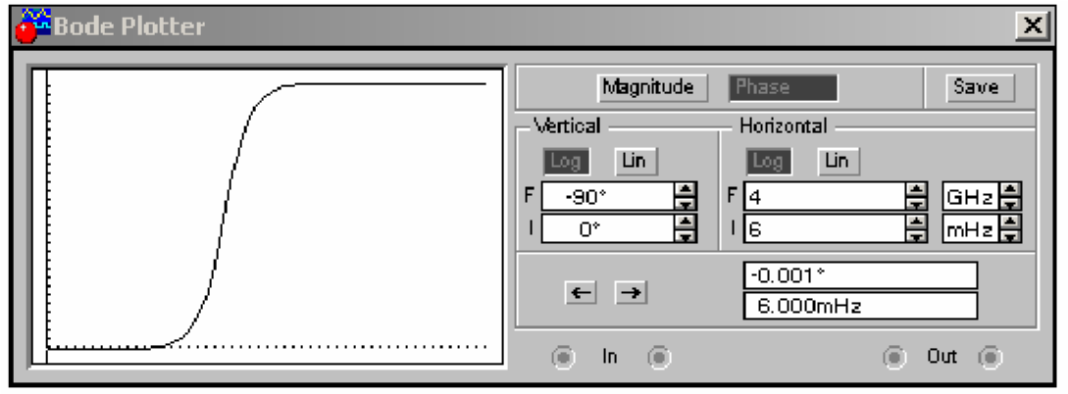

Рисунок 1.14 – Зняття АЧХ Рисунок 1.15 – Зняття ФЧХ

Ліва панель управління Vertikal задає початкове (I - initial) і кінцеве (F - final) значення параметрів, що відкладаються на вертикальній осі, вигляд шкали вертикальної осі - логарифмічний (Log) або лінійний (Lin). Права панель управління Horizontal настроюється аналогічно.

ПОРЯДОК ВИКОНАННЯ РОБОТИ
- Запустіть Electronics Workbench.
- Підготуйте новий файл для роботи. Для цього необхідно виконати наступні операції з меню: File/New і File/Save as. При виконанні операції Save as буде необхідно вказати ім'я файлу і каталог, у якому буде зберігатися схема.
- Зберіть схему згідно свого варіанту.
- Перенесіть необхідні елементи з заданої схеми на робочу область Electronics Workbench. Для цього необхідно вибрати розділ на панелі інструментів (Sources, Basic, Diodes, Transistors, Analog Ics, Mixed Ics, Digital Ics, Logic Gates, Digital, Indicators, Controls, Miscellaneous, Instruments), у якому знаходиться потрібний вам елемент, потім перенести його на робочу область.
- З'єднайте контакти елементів і розташуйте елементи в робочій області для одержання необхідної вам схеми. Для з'єднання двох контактів необхідно клацнути на один з контактів основною кнопкою миші і, не відпускаючи клавішу, довести курсор до другого контакту. У разі потреби можна додати додаткові вузли (розгалуження). Натисканням на елементі правою кнопкою миші можна одержати швидкий доступ до найпростіших операцій над положенням елементу, таким як обертання (rotate), розворот (flip), копіювання/вирізання (copy/cut), вставка (paste).
- Проставте необхідні номінали (задаються викладачем), які властиві кожному елементу. Для цього потрібно двічі клацнути мишею на елементі.
- Коли схема зібрана і готова до запуску, натисніть кнопку ввімкнення живлення на панелі інструментів. У випадку серйозної помилки в схемі (короткого замикання елементу живлення, відсутність нульового потенціалу в схемі) буде видане попередження.
- Зробіть аналіз схеми, використовуючи інструменти індикації. Виклик термінала здійснюється подвійним натисканням клавіші миші на елементі. У випадку потреби можна користатися кнопкою Pause.
- За необхідності зробіть доступні аналізи в розділі меню Analysis.
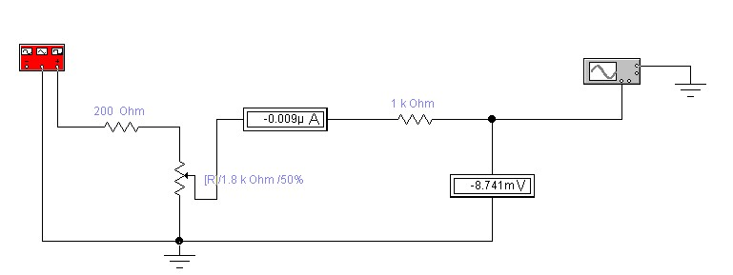

Рисунок 2.1 - Дослідження електричної схеми

Задаємо на генераторі (Functionn Generator) параметри сигналу (рисунок 2.2):

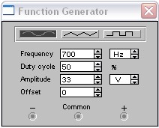

Рисунок 2.2 – Панель функціональних можливостей генератора

На рисунку 2.3 зображено зовнішній інтерфейс досліджуваної схеми користувача Electronics Workbench.

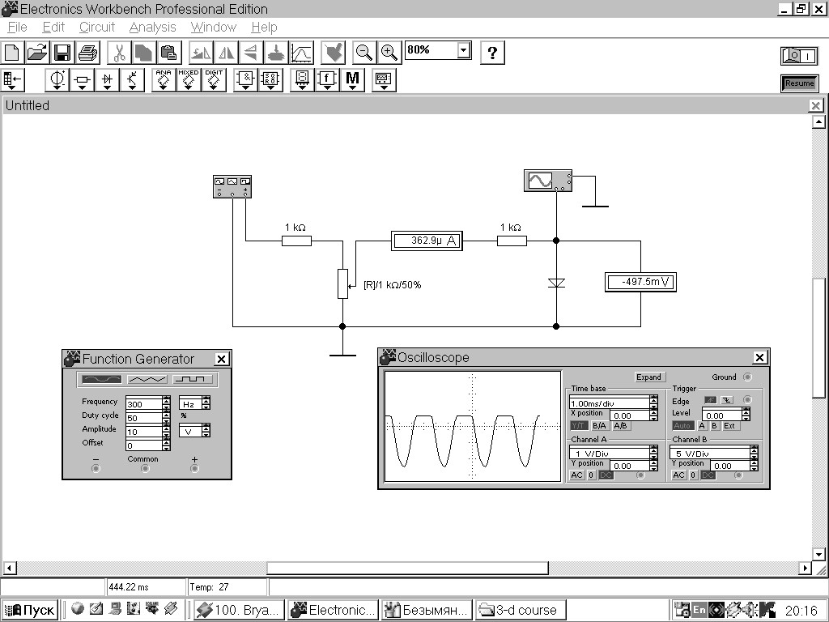

Рисунок 2.3 - Зовнішній вигляд екрана комп'ютера при роботі з програмою EWB.

- Занесіть пояснення щодо створення схем у звіт. 11. Зробіть висновки.

КОНТРОЛЬНІ ЗАПИТАННЯ
- Що таке підсхема і як її створити?
- Якими командами можна змінити графічне зображення компонента наприклад (конденсатора змінної ємності)?
- Яким чином можна створити бібліотеку моделей компонентів, яка складається з вітчизняних комплектуючих?
- Якою командою задаються параметри контрольно-вимірювальних приладів?

